
菏泽市二O二二年初中学业水平考试（中考）
生物试题
注意事项：
1．本试题分为选择题和非选择题两部分，共50分，考试时间为60分钟。
2．考生须在答题卡规定的答题区域内作答，选择题须用2B铅笔填涂，非选择题须用0.5毫米的黑色显水签字笔书写。
选择题（共 20分）
说明：本大题包括20个小题，每小题1分。每小题所列的四个选项中，只有一项是最符合题意的。请将你选择的选项代号（ABCD）填涂在答题卡相应的位置上。
1. 随着科技发展，显微镜的功能更完善，操作更加便捷。图一是双目显微镜，在原反光镜的位置换装上照明灯；图二是某同学观察根尖永久玻片标本时看到的物像。下列叙述错误的是（ ）
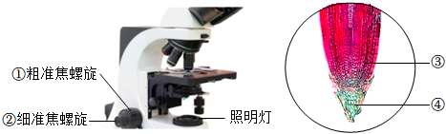
A. 换装上照明灯有利于对光
B. 物像模糊不清时，应调节②
C. 要观察成熟区细胞应向上移动玻片标本
D. ④处细胞排列紧密，体积较小，细胞核较大
【答案】D
【解析】
【分析】显微镜是生物科学研究中常用的观察工具，要学习规范的操作方法。使用的正确步骤是：取镜和安放、对光、安装装片、调焦、观察。
【详解】A．反光镜主要用于显微镜的对光，将原反光镜位置换装成照明灯，这样方便完成对光步骤，A正确。
B．②细准焦螺旋的作用是较小幅度的升降镜筒，更重要的作用是能使焦距更准确，调出更加清晰的物像，B正确。
C．根尖是指从根的顶端到生有根毛的一段，它的结构从顶端依次是根冠、分生区、伸长区、成熟区。显微镜成倒像，又因为视野中物像的位置与玻片标本移动的方向相反，若要观察成熟区细胞，成熟区在根尖的上方，为使物像刚好在视野的中央，应将玻片往上方移动，C正确。
D．④根冠位于根顶端，属于保护组织，细胞比较大，排列不够整齐，像一顶帽子似地套在外面具有保护作用，D错误。
故选D。
2. 2021年12月9日，航天员叶光富在太空中为大家展示了心肌细胞的神奇变化——心肌细胞能自动节律的收缩和舒张。心肌细胞与叶肉细胞共有的结构是（ ）
①细胞壁 ②细胞膜 ③细胞质 ④细胞核 ⑤线粒体 ⑥叶绿体
A. ②③④⑤ B. ②③④⑥ C. ①②③④ D. ②④⑤⑥
【答案】A
【解析】
【分析】细胞的结构：
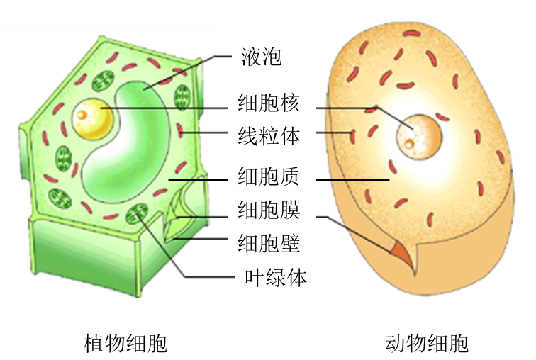
【详解】植物细胞具有：细胞壁、细胞膜、细胞质、细胞核、线粒体、液泡，绿色植物细胞还有叶绿体。动物细胞基本结构包括：细胞膜、细胞核、细胞质和线粒体。所以，心肌细胞与叶肉细胞共有的结构是：②细胞膜、③细胞质、④细胞核、⑤线粒体。
故选A。
3. 下列有关细胞分裂、分化和生物体结构层次的描述错误的是（ ）
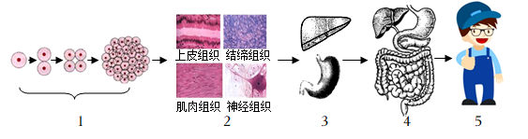
A. 1表示细胞分裂，使细胞数目增加
B. 2处四种组织所有的细胞形态相似，结构和功能相同
C. 与棉花植株相比，人体多了4这一结构层次
D. 人体结构和功能的基本单位是细胞
【答案】B
【解析】
【分析】1表示细胞分裂过程，2是人体组织，包括肌肉组织、神经组织、上皮组织、结缔组织，3是器官，4是系统，5是人体。
【详解】A．1表示细胞分裂，细胞分裂是一个细胞分成两个细胞。分裂时，细胞核先由一个分成两个，随后，细胞质分成两份，每份各含有一个细胞核，细胞分裂使细胞数目增多，A不符合题意。
B．细胞分化产生不同的细胞群，每个细胞群都是由形态相似，结构、功能相同的细胞联合在一起形成的，这样的细胞群称为组织。2处的神经组织、肌肉组织、结缔组织、上皮组织都属于人体组织，上皮组织由上皮细胞组成，具有保护和分泌功能，肌肉组织主要由肌细胞构成，具有收缩和舒张功能，使机体产生运动，神经组织由神经细胞构成，能够感受刺激，传导神经冲动，结缔组织具有支持、连接、保护和营养等功能，因此四种组织的功能结构并不相同，B符合题意。
C．棉花植株的结构层次有细胞→组织→器官→植物体，人体结构层次有细胞→组织→器官→系统→动物体，所以与棉花植株相比，人体多了4系统这一结构层次，C不符合题意。
D．除病毒外细胞是生物体结构和功能的基本单位，因此人体结构和功能的基本单位是细胞，D不符合题意。
故选B。
4. 小华对绿色植物做了归纳总结，你认为下列描述错误的是（ ）
A. 藻类植物大量繁殖是池塘水变绿的主要原因
B. 苔藓植物有茎和叶的分化，无真正的根
C. 雪松种子外有果皮包被
D. 月季可以通过扦插繁殖后代，属于无性生殖
【答案】C
【解析】
【分析】植物根据生殖细胞的不同可分为孢子植物和种子植物。孢子植物用孢子来繁殖后代，包括藻类植物、苔藓植物和蕨类植物。种子植物用种子来繁殖后代，包括裸子植物和被子植物。种子植物又包括裸子植物和被子植物。
【详解】A．藻类植物细胞内含叶绿素，池塘中富含有机物，春天温度适宜，使得藻类植物大量繁殖，使得湖水呈现出绿色，其中主要是单细胞的绿藻等，A不符合题意。
B．苔藓植物没有真正的根，只有假根，有茎、叶的分化，但体内无输导组织，生长在阴湿的地面和背阴的墙壁上，B不符合题意。
C．雪松能结种子，用种子繁殖后代，属于种子植物。但雪松的种子外无果皮包被着，裸露，不能形成果实，属于裸子植物，C符合题意。
D．月季通过扦插发育成新植株没有经过两性生殖细胞的结合，属于无性生殖，D不符合题意。
故选C。
5. 冬残奥会的吉祥物是“雪容融”，头顶上有象征吉祥的如意造型以及和平鸽和天坛组成的一圈图案，这是和平友谊的象征，以下关于“鸽”的叙述错误的是（ ）
A. 体温恒定 B. 体内有脊柱
C. 体表被覆羽毛，前肢变成翼 D. 肺和气囊都能进行气体交换
【答案】D
【解析】
【分析】鸟类的体内有脊柱，属于脊椎动物，鸟类的体温恒定，属于恒温动物，其血液循环系统运输氧气和营养物质能力比较强，因为它们的心脏四腔，血液循环包括体循环和肺循环。体温恒定有利于于动物适应多变的环境，利于身体代谢的正常进行以及动物的区域分布、生存和繁衍等。
【详解】A．根据分析，鸟类的体温不随环境温度的变化而变化，属于恒温动物，A不符合题意。
B．根据分析，鸟类的体内具有由脊椎骨组成的脊柱，属于脊椎动物，B不符合题意。
C．鸟类，被覆羽毛，前肢特化为翼，有利于保温和飞行，C不符合题意。
D．鸟类能够在空中飞行，飞行时需要大量的氧气。鸟类用肺呼吸，气囊与肺相通，辅助呼吸。当两翼举起时，气囊张开，空气进入肺，一部分在肺内进行气体交换，一部分进入气囊；当两翼下垂时，气囊收缩，气体又一次经过肺，在肺内再次进行气体交换。这种特殊的呼吸方式叫双重呼吸，提高气体交换的效率。可见肺是气体交换的器官，气囊只能贮存气体，D符合题意。
故选D。
6. 下列有关动物的运动和行为的叙述错误的是（ ）
A. 马的奔跑只需运动系统参与就能完成
B. 小明手提重物时，肱二头肌和肱三头肌都收缩
C. 鸟类的筑巢、求偶、交配、产卵、孵卵、育雏属于先天性行为
D. 蚯蚓走迷宫，黑猩猩用树枝取食白蚁属于学习行为
【答案】A
【解析】
【分析】（1）人体完成一个运动都要有神经系统的调节，有骨、骨骼肌、关节的共同参与，多组肌肉的协调作用，才能完成。
（2）先天性行为是指动物生来就有的，由动物体内的遗传物质所决定的行为，称为先天性行为；后天性行为是动物出生后通过生活经验和“学习”逐渐建立起来的新的行为。
【详解】A．马的奔跑并不是仅靠运动系统来完成的，它需要神经系统的控制和调节，它需要能量的供应，因此还需要消化系统、呼吸系统、循环系统等系统的配合，A错误。
B．人体完成一个运动都要有神经系统的调节，有骨、骨骼肌、关节的共同参与，多组肌肉的协调作用，才能完成。小明手提重物时，肱二头肌和肱三头肌都收缩，B正确。
C．鸟类的筑巢、求偶、交配、产卵、孵卵、育雏的行为是生来就有的，属于先天性行为，C正确。
D．蚯蚓走迷宫，黑猩猩用树枝取食白蚁的行为是由生活经验和学习而获得的行为，属于学习行为，D正确。
故选A。
7. 某同学，学做饭时，不小心触碰到了热的锅盖，手迅速缩回。下图为缩手反射活动示意图。有关分析错误的是（ ）
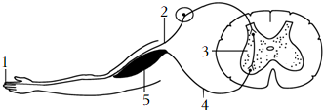
A. 1接受刺激后，能产生神经冲动
B. 缩手后感到疼痛，痛觉中枢位于大脑皮层
C. 缩手反射的反射弧可表示为：5→4→3→2→1
D. 缩手反射的神经中枢位于3
【答案】C
【解析】
【分析】反射活动是由反射弧完成的，如图所示反射弧包括：1感受器、2传入神经、3神经中枢、4传出神经、5效应器。
【详解】A．射必须通过反射弧来完成，缺少任何一个环节反射活动都不能完成，图中1是感受器，它能接受刺激，产生神经冲动，A正确。
B．“缩手后感到疼痛”，说明神经冲动沿脊髓白质内的神经纤维传到了大脑皮层的痛觉中枢，使人产生痛觉，B正确。
C．反射弧包括感受器、传入神经、神经中枢、传出神经和效应器。图中反射传导的顺：1感受器→2传入神经→3神经中枢→4传出神经→5效应器，C错误。
D．缩手反射是生来就有的，属于简单反射，神经中枢在3脊髓，D正确。
故选C。
8. 甲乙两成年人，他们的症状表现如下、甲是幼年时期哪种激素分泌不足引起的（ ）
患者 | 身高（cm） | 智力 | 生殖器官
甲 | 65 | 低下 | 发育不全
乙 | 64 | 正常 | 发育正常

A. 甲状腺激素 B. 性激素 C. 胰岛素 D. 生长激素
【答案】A
【解析】
【分析】1．性激素是指由动物体的性腺，以及胎盘、肾上腺皮质网状带等组织合成的甾体激素，具有促进性器官成熟、第二性征发育及维持性功能等作用。雌性动物卵巢主要分泌两种性激素——雌激素与孕激素，雄性动物睾丸主要分泌以睾酮为主的雄激素。性激素的化学本质是脂质。
2．胰岛散布于胰腺中，能够分泌胰岛素。胰岛素的功能是调节糖在体内的吸收、利用和转化等，如促进血糖（血液中的葡萄糖）合成糖元，加速血糖的分解，从而降低血糖的浓度，使血糖维持在正常水平。
3．垂体分泌的生长激素能促进蛋白质合成，刺激细胞生长，对肌肉增生和软骨形成与钙化有特别重要的用。幼年时生长激素分泌不足会患侏儒症，分泌过多会患巨人症；成年期生长激素分泌过多会患肢端肥大症。
【详解】幼年时甲状腺激素分泌过少会得呆小症，幼年时生长激素分泌过少会得侏儒症，呆小症和侏儒症的相同点是都是身材矮小，不同点是呆小症智力低下，侏儒症智力正常。结合题表信息可知，患者甲智力低下、生殖器官发育不全，是幼年时期甲状腺激素分泌不足引起的。
故选A。
9. 如图分别是桃花、桃果实的结构示意图。下列有关叙述错误的是（ ）
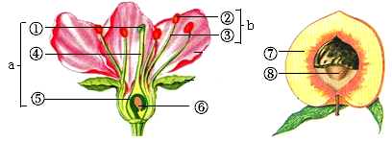
A. ②中含有花粉，②和③组成雄蕊 B. 桃花的主要结构是a和b，属于两性花
C. ⑦果肉是由⑥发育而来 D. 桃树的受精方式为双受精
【答案】C
【解析】
【分析】观图可知：①柱头，②花药，③花丝，④花柱，⑤子房，⑥胚珠，⑦果皮，⑧种子，a雌蕊，b雄蕊。
【详解】A．b雄蕊由②花药和③花丝组成，②花药内有花粉，每个花粉里有两个精子，A正确。
B．花的主要结构是雌蕊和雄蕊，与果实和种子的形成有密切关系，桃花中同时具有雌蕊和雄蕊属于两性花，B正确。
C．一朵完整的花，经过传粉、受精后，只有子房才继续发育，子房各部分的发育情况为：
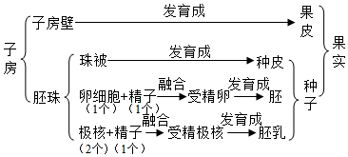
可见子房发育成果实，子房壁发育成果皮，子房中的胚珠发育成种子，受精卵发育成胚。图中的⑦果肉属于果皮，由子房壁发育而来，C错误。
D．桃花受精时，花粉落到雌蕊柱头上后受到柱头黏液的刺激萌发出花粉管，花粉管里有两个精子，花粉管沿柱头到达胚珠后，花粉管顶端破裂，两个精子释放出来，一个精子与两个极核融合形成受精极核，发育成胚乳；另一个精子与卵细胞相融合形成受精卵，发育成胚，因此，桃树的受精方式为双受精，D正确。
故选C。
10. 为探究无机盐对植物生长发育的影响，某兴趣小组取15个烧杯，均分为甲乙丙三组，每组分别倒入等量且适量的土壤浸出液、无土栽培营养液和蒸馏水，再分别把15株生长状况基本相同的油菜幼苗放入烧杯中，在相同且适宜的环境下培养6天。实验开始前和结束时，分别称取植株的重量，计算其重量增加的比例，结果如下表。下列说法错误的是（ ）
组别 | 培养液 | 增重比例（%）
组别 | 培养液 | 植株① | 植株② | 植株③ | 植株④ | 植株⑤ | 平均值
甲 | 土壤浸出液 | 56 | 52 | 57 | 55 | 59 | 55.8
乙 | 无土栽培营养液 | 65 | 63 | 62 | 67 | 65 | 64.6
丙 | 蒸馏水 | 33 | 37 | 36 | 31 | 34 | 34.2

A. 甲、丙两组对照，变量是无机盐
B. 每组求平均值，使实验结果更加可靠
C. 油菜植株生长最快的是乙组
D. 此实验的结论是植物生长发育需要含氮、磷、钾较多的无机盐
【答案】D
【解析】
【分析】设计探究实验的基本原则：对照原则（对照实验——除探究的条件不同外，其他条件都相同的实验，一般有实验组和对照组之分）、单一变量原则（科学探究要求一组对照实验只有一个实验变量）、重复性原则（设计的实验要可重复实验）。
【详解】A．土壤浸出液的成分很复杂，主要含有少量的氮、磷、钾、钙、镁、硫、铁等矿物质元素；而蒸馏水的成分很简单，主要是纯净的水（H₂O），几乎不含杂质，A不符合题意。
B．在科学实验中，为了减少获取实验数据的误差，常常设重复组，科学实验的数据，应当取各重复组的计算平均值。为了提高实验的准确性、可靠性，应考虑实验材料达一定数量或增加重复次数，B不符合题意。
C．分析题中表格数据，三组植株的平均增重比例由高到低依次为乙、甲、丙，故乙组植株生长最快，C不符合题意。
D．分析题干信息，可知从该实验过程及结果都无法得出植物生长对无机盐种类的需求量大小，D符合题意。
故选D。
11. 下图为大豆种子、玉米种子、杨树的枝芽和枝条结构示意图。下列叙述正确的是（ ）
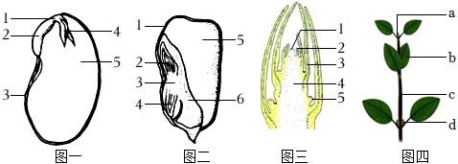
A. 图一中4最先突破种皮发育成根 B. 图二中2、3、4、5组成玉米种子的胚
C. 图三中4发育成图四中b D. 图四中摘除a后，d很快发育成枝条
【答案】D
【解析】
【分析】图一中：1是胚轴，2是胚根，3是种皮，4是胚芽，5是子叶。
图二中：1果皮和种皮，2胚芽，3胚轴，4胚根，5胚乳，6子叶。
图三中：1生长点，2叶原基，3幼叶，4芽轴，5芽原基。
图四中：a顶芽，b叶，c茎，d侧芽。
【详解】A．图一中，大豆种子的[2]胚根生长最快，首先突破种皮向地生长，并发育成根，A错误。
B．图二中，玉米种子由种皮、胚、胚乳组成。胚由2胚芽、3胚轴、4胚根、6子叶四部分组成，B错误。
C．图三中，叶芽的基本结构包括生长点、幼叶、芽轴、芽原基。叶芽的生长点可以使芽轴不断伸长；叶原基将来发育成幼叶；幼叶将来发育成叶；[4]芽轴将来发育成图四中的[c]茎；芽原基将来发育成侧芽，C错误。
D．顶芽的生长会抑制侧芽的生长叫顶端优势。所以，图四中摘除a顶芽后，d侧芽很快发育成枝条，D正确。
故选D。
12. 生物的生殖和发育使生命得到延续和发展，下图是与生物生殖发育有关的示意图。有关叙述错误的是（ ）
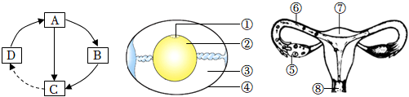
A. D→A→C可代表蝗虫的发育过程 B. ①胎盘是鸟类胚胎发育的部位
C. ⑥和⑦是人体胚胎发育的场所 D. ⑤能够产生卵细胞，分泌雌性激素
【答案】B
【解析】
【分析】含有精子的精液进入阴道后，精子缓慢通过子宫，在输卵管内与卵细胞相遇，一个精子与卵细胞结合，形成受精卵。受精卵不断进行细胞分裂，逐渐发育成胚泡。胚泡缓慢移动到子宫，最终植入子宫内膜，这是怀孕。胚泡中细胞继续分裂和分化，逐渐发育成胚胎，并于怀孕后8周左右发育成胎儿——开始呈现人的形态。胎儿生活在子营内半透明液体羊水中，通过胎盘、脐带从母体获取所需营养物质和氧，并排出二氧化碳等废物。一般怀孕到第38周，胎儿发育成熟．成熟胎儿和胎盘从母体阴道排出，这个过程叫分娩。
题图中，①胚盘，②卵黄，③卵白，④卵壳；⑤卵巢，⑥输卵管，⑦子宫，⑧阴道。
【详解】A．若图中A、B、C、D表示昆虫的不同发育时期，则蝗虫的发育时期可表示为D受精卵→A幼虫（若虫）→C成虫，A不符合题意。
B．②卵黄上的小白点叫做①胚盘，含有细胞核，内有遗传物质，是进行胚胎发育的部位，B符合题意。
C．根据分析可知，⑥输卵管输送卵子及受精完成与胚胎初期发育的地方，⑦子宫是人体胚胎发育的主要场所，C不符合题意。
D．女性生殖系统主要包括卵巢、输卵管、子宫、阴道等。其中⑤卵巢能产生卵细胞并分泌雌性激素，D不符合题意。
故选B。
13. 如图为染色体和DNA的关系图。有关说法错误的是（ ）
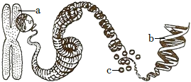
A. a在细胞中都是成对存在的 B. b呈规则的双螺旋结构
C. b上有许多会控制生物性状的基因 D. b和c共同构成a
【答案】A
【解析】
【分析】（1）a是染色体，b是DNA，c是蛋白质。
（2）染色体是细胞核中容易被碱性染料染成深色的物质，染色体是由DNA和蛋白质两种物质组成；DNA是遗传信息的载体，主要存在于细胞核中，DNA分子为双螺旋结构，像螺旋形的梯子；DNA上决定生物性状的小单位，叫基因。基因决定生物的性状。一条染色体有一个DNA分子组成，一个DNA分子上有许多个基因。
【详解】A．a是染色体，在体细胞中是成对存在的，但在生殖细胞中成单存在，A错误。
B．b是DNA，DNA分子为双螺旋结构，像螺旋形的梯子，B正确。
C．b是DNA，是遗传信息的载体，主要存在于细胞核中，DNA上决定生物性状的小单位，叫基因，一个DNA分子上有许多个基因，基因决定生物的性状，C正确。
D．染色体是由DNA和蛋白质两种物质组成，D正确。
故选A。
14. 化石、比较解剖学、胚胎学、分子生物学等在研究生物进化过程中起了重要的作用。下列有关叙述错误的是（ ）
A. 化石是研究生物进化的最直接证据
B. 鲸的鳍和鸟的翼在外形和功能上差异很大，说明它们没有亲缘关系
C. 人和鱼的胚胎发育经历了有鳃裂及有尾的阶段，说明人和鱼有共同的原始祖先
D. 亲缘关系越近的生物，其蛋白质或核酸分子的相似性越高
【答案】B
【解析】
【分析】生物有共同祖先的证据：
（1）化石证据：在研究生物进化的过程中，化石是最重要的、比较全面的证据，化石在地层中出现的先后顺序，说明了生物是由简单到复杂、由低等到高等、由水生到陆生逐渐进化而来的。
（2）比较解剖学证据：具有同源器官的生物是由共同祖先演化而来。这些具有共同祖先的生物生活在不同环境中，向着不同的方向进化发展，其结构适应于不同的生活环境，因而产生形态上的差异。
（3）胚胎学证据：①人和鱼的胚胎在发育早期都出现鳃裂和尾；②人和其它脊椎动物在胚胎发育早期都有彼此相似的阶段。
（4）细胞水平的证据：①细胞有许多共同特征，如有能进行代谢、生长和增殖的细胞；②细胞有共同的物质基础和结构基础。
（5）分子水平的证据：不同生物的DNA和蛋白质等生物大分子，既有共同点，又存在差异性。
【详解】A．化石是保存在岩层中的古生物遗物和生活遗迹，直接说明了古生物的结构或生活习性。因此，化石是研究生物进化最重要的、最直接的证据，A正确。
B．鲸的鳍和鸟的翼在外形和功能上差异很大，但它们的骨骼构成具有相同点，说明它们有一定的亲缘关系，B错误。
C．结合分析可知，人和鱼的胚胎发育经历了有鳃裂及有尾的阶段，说明人和鱼有共同的原始祖先，这是胚胎学上的证据，C正确。
D．亲缘关系越近的生物，其蛋白质或核酸分子的相似性越高，这是生物进化在分子水平上的证据，D正确。
故选B。
15. 为保护鸟类的多样性，某地依据右侧示意图将荒地改建为湿地公园，以作为鸟类的栖息地。计划从草本植物、低矮灌木和高大乔木中选择适宜植物种植在水岸高地。下列说法错误的是（ ）
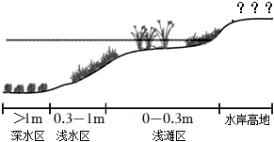
A. 鸟类在生态系统中一般作为消费者，能够促进生态系统的物质循环
B. 为适合不同鸟类筑巢：水岸高地宜选择种植低矮灌木和高大乔木
C. 深水区水生植物种类和数量随深度增加越来越多
D. 该荒地改建成湿地公园后作为旅游景点，体现了生物多样性的直接使用价值
【答案】C
【解析】
【分析】1．动物作为消费者，直接或间接地以植物为食，通过消化和吸收，将摄取的有机物变成自身能够利用的物质。这些物质在动物体内经过分解，释放能量，同时也产生二氧化碳、尿素等物质。这些物质可以被生产者利用，动物排出的粪便或遗体经过分解者的分解后，也能释放出二氧化碳、含氮的无机盐等物质。可见，动物能促进生态系统的物质循环。
2．生物多样性的价值：①直接价值：对人类有食用、药用和工业原料等使用意义，以及有旅游观赏、科学研究和文学艺术创作等非实用意义的。②间接价值：对生态系统起重要调节作用的价值（生态功能）。③潜在价值：目前人类不清楚的价值。
【详解】A．结合分析可知，鸟类在生态系统中一般作为消费者，能够促进生态系统的物质循环，A正确。
B．在选择湿地的植物的种类时应考虑不同鸟类食物条件和栖息空间的差异。所以，为适合不同鸟类筑巢，水岸高地宜选择种植低矮灌木和高大乔木，B正确。
C．深水区阳光较弱，影响植物的光合作用，所以深水区水生植物种类和数量随深度增加越来越少，C错误。
D．结合分析可知，该荒地改建成湿地公园后作为旅游景点，体现了生物多样性的直接使用价值，D正确。
故选C。
16. 下列生物与环境关系的叙述，与其他三项不同的是（ ）
A. 千里之堤，溃于蚁穴
B. 有机农场通过饲养蚯蚓改善土质
C. 地衣能够加速岩石的风化，促进地球土壤层的形成
D. 莲藕生长在水中其根状茎和叶柄内部有发达并相通的气腔
【答案】D
【解析】
【分析】生物生活在一定的环境中，由于非生物因素和生物因素的共同作用，使得生存的生物都适应一定的环境，生物在适应环境的同时，也能影响和改变环境。
【详解】A．千里之堤，溃于蚁穴，体现的是生物影响环境，A错误。
B．有机农场通过饲养蚯蚓改善土质，体现的是生物影响环境，B错误。
C．地衣能够加速岩石风化，促进地球土壤层的形成，属于生物影响环境，C错误。
D．莲藕的根、茎内部都有发达并相通的气腔，里面储存着空气，以满足根、茎、叶对氧气的需要。因此莲藕根和茎及叶柄内部都有发达并相通的气腔是生物对环境的适应，D正确。
故选D。
17. 下列实例与采用的生物技术搭配错误的是（ ）
A. 白酒的生产——发酵技术
B. “试管婴儿”的诞生——克隆技术
C. 快速培育无病毒植株——植物的组织培养
D. 将人的乳铁蛋白基因移到牛体内，从牛乳中获得人乳铁蛋白——转基因技术
【答案】B
【解析】
【分析】生物技术产业是新经济的主要推动力。生物技术包括基因工程、细胞工程、发酵工程和酶工程。近些年来，以基因工程、细胞工程、酶工程、发酵工程为代表的现代生物技术发展迅猛，并日益影响和改变着人们的生产和生活方式。
【详解】A．发酵技术指的是人们利用微生物的发酵作用，运用一些技术手段控制发酵的过程，从而进行大规模生产发酵产品的技术。如利用酵母菌的无氧发酵制酒，A不符合题意。
B．试管婴儿是精子和卵细胞进行体外受精，然后通过胚胎早期培养，经过胚胎移植技术获得，属于有性生殖的范畴；而克隆技术是利用细胞核移植技术和胚胎移植技术获得的，属于无性生殖的范畴，B符合题意。
C．植物的组织培养是根据植物细胞具有全能性这个理论，从植物体分离出符合需要的组织、器官或细胞，原生质体等，通过无菌操作，在无菌条件下接种在含有各种营养物质及植物激素的培养基上进行培养以获得再生的完整植株或生产具有经济价值的其他产品的技术，该技术可有效脱去病毒，C不符合题意。
D．科学家通过转基因技术，把“人乳铁蛋白基因”转到牛的体内，可从这些转基因牛的乳汁中获得能够抑制人胃肠道细菌感染的人乳铁蛋白。基因决定生物的性状，因此它产出的牛奶中会含有人乳铁蛋白，此过程称为生物反应器．利用此技术具有生产成本低，效率高，设备简单，产品作用效果显著，减少工业污染等优点，D不符合题意。
故选B。
18. 下列实验中、所用材料器具不能达到使用目的的是（ ）
选项 | 实验名称 | 所用材料器具 | 使用目的
A | 模拟眼球成像 | 凸透镜 | 模拟眼球的晶状体
B | 唾液对淀粉的消化 | 碘液 | 可检测有麦芽糖生成
C | 观察花的结构 | 放大镜 | 观察花粉和雌蕊的内部结构
D | 观察血液的分层现象 | 5％的柠檬酸钠溶液 | 防止血液凝固

A. A B. B C. C D. D
【答案】B
【解析】
【分析】本题综合考查初中生物几个主要实验的实验目的及材料用具的使用。视觉形成的过程是：物体反射的光线，经角膜、瞳孔，经过晶状体、玻璃体投影在视网膜上，物像刺激视网膜上的感光细胞产生神经冲动，神经冲动沿着视神经传到大脑皮层形成视觉。
【详解】A．通过分析知道视觉形成的正确顺序是：物体反射的光线→角膜→瞳孔→晶状体→玻璃体→视网膜→视神经→视觉中枢→视觉。在该实验中，凸透镜相当于眼球的晶状体，白纸板相当于眼球的视网膜，A不符合题意。
B．在探究唾液对淀粉的消化作用时，碘液的目的检测淀粉是否存在，B符合题意。
C．观察花的结构步骤：用镊子由外向内依次摘下是花萼、花瓣、雄蕊和雌蕊；用镊子夹开一个花药，用放大镜观察里面的花粉，花粉呈颗粒状；用解剖刀从雌蕊的最膨大处横向或纵向切开，用放大镜观察内部结构，C不符合题意。
D．加入抗凝剂(5%柠檬酸钠，避免血液凝固）的血液出现分层现象，上面的部分是血浆，呈淡黄色，半透明；下面的部分是血细胞，其中呈暗红色，不透明的是红细胞，红细胞与血浆之间，有很薄的一层白色物质，这是白细胞和血小板，D不符合题意。
故选B。
19. 生物学是一门以实验为基础的自然科学，下列有关实验的说法错误的是（ ）
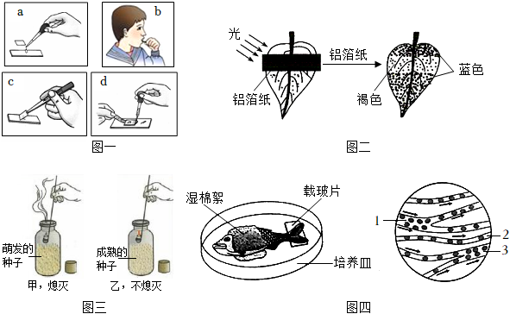
A. 图一a、d滴加的液体分别是0.9%的生理盐水和碘液
B. 图二的实验结论题：淀粉是光合作用的产物，光是光合作用的必要条件
C. 图三的实验现象可证明呼吸作用产生了二氧化碳
D. 图四中1是小动脉，2是毛细血管，3是小静脉
【答案】C
【解析】
【分析】只有活的细胞才能进行呼吸作用，煮熟的种子没有生命了不能进行呼吸作用。甲瓶中萌发的种子呼吸作用旺盛，能够吸收氧气产生二氧化碳，加盖并在温暖的地方放置一夜后，里面的氧气被萌发的种子吸收消耗了，因此甲瓶中的蜡烛立即熄灭。乙瓶中煮熟的种子不能呼吸，里面的氧气较多，因此蜡烛会继续燃烧。通过这个实验验证了：萌发的种子进行呼吸时消耗氧气。
【详解】A．图一步骤a中，动物细胞没有细胞壁，口腔上皮细胞如果放在清水中会吸水胀破，因此为了维持口腔上皮细胞的正常形态，需在载玻片中央滴一滴生理盐水。图一步骤d中，为了便于观察细胞结构，要对细胞进行染色。在盖玻片一侧加碘液，另一侧用吸水纸吸引，重复2～3次，使染液浸润到口腔上皮细胞标本的全部，A正确。
B．图二中，叶片的遮光部分和见光部分以光为变量形成了一组对照实验，滴加碘液后，停留片刻，用清水冲洗掉碘液，观察到的现象是：叶片的遮光部分没有变蓝色，说明这部分叶片没有进行光合作用；叶片的见光部分变蓝色，这说明：叶片见光部分产生了淀粉，进而说明淀粉是光合作用的产物。比较叶片的遮光部分和见光部分的实验现象，可以得出结论：光合作用的条件是光，B正确。
C．结合分析可知，图三的实验现象可证明呼吸作用消耗了氧气，C错误。
D．用显微镜观察小鱼尾鳍时，判断动脉、静脉和毛细血管的依据是：从较粗的主干流向较细的分支的血管是动脉，由较细的分支汇集而成的较粗的血管是静脉，红细胞单行通过的是毛细血管。据此可知，图四中，1是小动脉，2是毛细血管，3是小静脉，D正确。
故选C。
20. 下列关于人体结构与功能相适应的叙述，错误的是（ ）
A. 皮肤表皮内有丰富的毛细血管，利于调节体温和排泄废物
B. 心脏内的房室瓣能防止血液从心室流向心房
C. 肺泡壁和肺泡周围的毛细血管壁各由一层上皮细胞构成，利于进行气体交换
D. 神经元有许多突起，利于神经元之间建立联系、形成贯通全身的信息传递网络
【答案】A
【解析】
【分析】皮肤具有调节体温的功能：当外界气温较高时，皮肤内血管扩张，血流量增加，散热量增多，与此同时，汗腺分泌汗液增多，通过汗液蒸发散失的热量也多；外界气温较低时，皮肤内的大多数血管收缩，血流量减少，通过皮肤散发的热量减少，与此同时，汗腺分泌汗液减少，通过汗液的蒸发散失的热量也减少。因此，皮肤具有调节体温的功能。汗腺分泌的汗液的主要成分是水，还含有少量的尿素和无机盐等。因此，皮肤还具有排泄作用。
【详解】A．结合分析可知，皮肤表皮内有丰富的毛细血管和皮肤具有汗腺的特点，利于调节体温；皮肤具有汗腺，利于通过分泌汗液来排泄废物，A错误。
B．心房和心室之间有朝向心室的房室瓣，房室瓣有防止血液倒流的作用，使血液只能由心房流向心室，B正确。
C．肺由大量的肺泡组成，肺泡外面包绕着丰富的毛细血管，肺泡壁和毛细血管壁都很薄，是一层扁平上皮细胞，这样肺泡与血液很容易发生气体交换，C正确。
D．神经元即神经细胞，神经元的基本结构包括细胞体和突起两部分。神经元的突起一般包括数条短而呈树枝状分支的树突和一条长而分支少的轴突。神经元的这些突起，有利于接受刺激产生并传导神经冲动，D正确。
故选A。
非选择题（共 30分）
说明：本大题包括5个小题。请将答案书写在答题卡指定的区域内。
21. 建造塑料大棚生产反季节有机农产品，可以有效促进农民增收。黄瓜为常见的大棚种植蔬菜有清热、解渴、利水、消肿等功效，深受人们的喜爱。图一为黄瓜叶肉细胞内的某些生理活动；图二为黄瓜幼苗放在密闭装置中，连接氧气检测仪，室外培养24小时，测得装置内一昼夜氧气浓度的变化曲线，请据图回答：
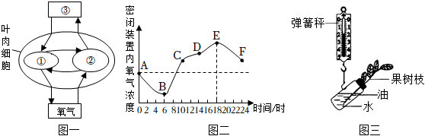
（1）图一中②处进行的生理活动是______。
（2）图二中B点和E点时，能不能进行光合作用？______。此时B点和E 点氧气浓度既不增加也不减少，原因是______。
（3）图二中CD段氧气浓度增加缓慢，原因是部分气孔关闭，影响了______的吸收。黄瓜一天中积累有机物最多的是______点（填时间）。
（4）为继续探究黄瓜的某种生理活动，设计了如图三所示的实验。按图三所示方式处理，光照6小时后，发现其重量明显减轻，其主要原因是该黄瓜枝条进行了______作用。
【答案】（1）呼吸作用
（2） ①. 能 ②. 光合作用强度等于呼吸作用强度
（3） ①. 二氧化碳 ②. 18 （4）蒸腾
【解析】
【分析】（1）光合作用是绿色植物利用光能，在叶绿体内，把二氧化碳和水转化成贮存能量的有机物，并释放出氧气的过程。
（2）呼吸作用是细胞内的有机物在氧的参与下被分解成二氧化碳和水，同时释放出能量的过程。
（3）水分以气体状态通过叶片表皮上的气孔从植物体内散失到植物体外的过程叫做蒸腾作用。
（4）图一中：①叶绿体，②线粒体，③二氧化碳。
【小问1详解】
细胞中的能量转换器有叶绿体和线粒体。叶绿体进行光合作用，吸收二氧化碳、释放氧气；线粒体进行呼吸作用，吸收氧气、释放二氧化碳。结合题图可知，图一中②处（线粒体）能够吸收氧气，故进行的生理活动是呼吸作用。
【小问2详解】
光合作用需要光，呼吸作用有光无光都可进行；光合作用释放氧气，呼吸作用吸收氧气；光合作用制造有机物，呼吸作用分解有机物。结合图二可知，B点和E点是曲线最低点和最高点，植物在这两个点上，能进行光合作用，而且此时植物进行光合作用强度等于呼吸作用的强度，所以B点和E点氧气浓度既不增加也不减少。
【小问3详解】
光合作用的原料是二氧化碳和水，而二氧化碳是通过叶片的气孔进入的，水是由植物的根从土壤中吸收的。夏日中午光照最强，而阳光过强，使气孔关闭，就会影响二氧化碳的进入，从而抑制光合作用的进行，造成光合作用的速率下降。所以，图二中CD段氧气浓度增加缓慢，原因是部分气孔关闭，影响了二氧化碳的吸收。图二中，B点以后，光合作用强度大于呼吸作用强度，植物体内有机物开始逐渐积累。当超过E点时由于光照减弱，光合作用强度下降到低于呼吸作用强度，植物体内的有机物开始出现消耗。因此，E点对应的时刻（18时），黄瓜积累在一天中有机物积累的最多。
【小问4详解】
蒸腾作用是水分从活的植物体内以水蒸气的状态散失到大气中的过程。植物体通过根从土壤中吸收的水分，只有约1%被植物体利用，99%以上的水都通过蒸腾作用以水蒸气的形式从叶片的气孔散发到大气中去了。所以，按图三所示方式处理，光照6小时后，发现其重量明显减轻，其主要原因是该黄瓜枝条进行了蒸腾作用。
22. 2022年2月15日，男子单板滑雪大跳台决赛中，中国选手苏翊鸣夺得金牌，成为中国最年轻的冬奥冠军！下图为苏翊鸣进行生理活动的示意图，请据图回答下列问题：
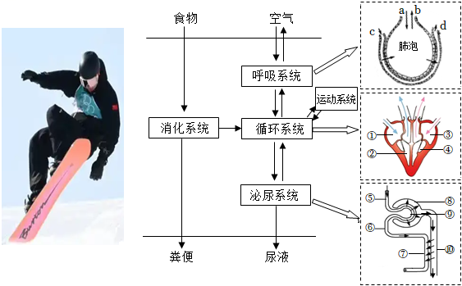
（1）丰盛的午餐为苏翊鸣提供了各种营养物质，食物中的蛋白质在其消化道内被消化的主要部位及终产物分别是______。
（2）营养物质被吸收后，经过心脏四个腔的先后顺序是______（用序号和箭头表示）
（3）在进行男子单板滑雪大跳台决赛时，苏翊鸣俯冲加速，腾空转体1800度，骨骼肌将消耗大量能量，呼吸频率和深度迅速增加，血流速度加快。进行过程a时，肋间肌和膈肌处于______状态。当血液由c→d时，血液的变化是______。
（4）肾单位是肾脏的基本单位，由图中______组成（填序号）苏翊鸣（健康）的尿液与⑧内液体相比，没有______。
（5）苏翊鸣站在领奖台上，当五星红旗在国歌声中冉冉升起的时候，他心湖澎湃，激动万分，这是______共同调节的结果。
【答案】（1）小肠，氨基酸
（2）①→②→④→③ （3） ①. 收缩
②. 氧气含量增多，二氧化碳含量减少
（4） ①. ⑧⑨⑩
②. 葡萄糖
（5）神经系统和内分泌系统
【解析】
【分析】图中，①右心房，②右心室，③左心室，④左心房，a是吸气过程，b是呼气过程，c是肺动脉，d是肺静脉，⑤入球小动脉，⑥出球小动脉，⑦肾小管周围的毛细血管，⑧肾小囊，⑨肾小球，⑩肾小管。
【小问1详解】
蛋白质在胃中开始被消化，在胃蛋白酶的作用分解成多肽。进入小肠后，在肠液和胰液的作用下被彻底分解成氨基酸。故食物中的蛋白质在消化道内被消化的主要部位是小肠，最终产物是氨基酸。
【小问2详解】
营养物质被吸收后，随循环系统的途径是：小肠周围的毛细血管→小肠静脉→下腔静脉→右心房→右心室→肺动脉→肺部毛细血管→肺静脉→左心房→左心室→主动脉→各级动脉→脑组织周围的毛细血管网→脑部组织细胞。所以，被吸收后的营养物质，经过心脏四腔的顺序分别是：①右心房→②右心室→④左心房→③左心室。
【小问3详解】
呼吸运动的结果实现了肺与外界的气体交换（即肺的通气）。呼吸运动包括吸气和呼气两个过程。①膈肌与肋间肌收缩，引起胸腔前后、左右及上下径均增大，膈肌顶部下降，胸廓的容积扩大，肺随之扩张，造成肺内气压减小，小于外界大气压，外界气体进入肺内，完成吸气；氧气通过呼吸道进入肺，从外界到肺泡内的气体氧气浓度高于肺泡毛细血管内的氧气浓度，毛细血管中二氧化碳的浓度高于肺泡内的浓度，根据气体扩散作用的原理，气体总是由浓度高的地方向浓度低的地方扩散，故氧气由肺泡扩散到毛细血管中去，二氧化碳由毛细血管扩散到肺泡中去，此时氧与血红蛋白结合，这样血液由肺动脉送来的含氧少、二氧化碳多的静脉血变成肺静脉运走的含氧多、二氧化碳少的动脉血；②当膈肌和肋间外肌舒张时，肋骨与胸骨因本身重力及弹性而回位，膈肌顶部升高，结果胸廓容积缩小，肺也随之回缩，造成肺内气压大于外界气压，肺内气体排出肺，完成呼气。进行过程a吸气时，肋间肌和膈肌处于收缩状态。血液由c→d时，血液的变化是氧气含量增多、二氧化碳含量减少。
【小问4详解】
肾脏是形成尿液的器官。每个肾脏包括大约100万个结构和功能单位，叫做肾单位。每个肾单位由肾小体和肾小管组成，肾小体由肾小球和肾小囊组成。故肾单位是由⑧肾小囊，⑨肾小球，⑩肾小管组成的。尿的形成要经过肾小球和肾小囊壁的滤过和肾小管的重吸收作用。血浆通过肾小球的滤过作用，除了大分子的蛋白质外，其他的如水、无机盐、尿素、葡萄糖会滤过到肾小囊腔形成原尿；原尿流经肾小管时，其中大部分水、部分无机盐和全部的葡萄糖被重新吸收回血液，而剩下的如尿素、一部分无机盐和水等由肾小管流出形成尿液，可见血浆的成分主要是蛋白质、水、无机盐、尿素、葡萄糖等，原尿的成分是水、无机盐、尿素、葡萄糖，尿液的成分是水、无机盐和尿素。因此苏翊鸣（健康）的尿液与⑧肾小囊中的原尿相比，没有葡萄糖。
【小问5详解】
神经系统中有调节人体活动的重要中枢：躯体运动中枢、躯体感觉中枢、语言中枢、视觉中枢、听觉中枢、心血管中枢、呼吸中枢等。内分泌系统可以分泌的对身体由特殊作用的激素，以此来调节人体的生命活动。苏翊鸣站在领奖台上，当五星红旗在国歌声中冉冉升起的时候，他心湖澎湃，激动万分，这是受神经系统和内分泌系统共同调节的结果。
23. 豚鼠又名荷兰猪，体细胞内有32对染色体，性别决定属于XY型。某科研所在进行豚鼠体色遗传研究时，设计了四对豚鼠交配实验，统计了多胎子代性状及数目（显性基因用B，隐性基因用b表示），如下表所示。请你根据所学知识回答下列问题：
组别 | 亲代（性状） |  | 子代（只）
组别 | 雌 | 雄 | 黑色 | 棕色
甲 | 黑色 | 黑色 | 42 | 13
乙 | 棕色 | 棕色 | 0 | 52
丙 | 棕色 | 黑色 | 26 | 25
丁 | 黑色 | 棕色 | 51 | 0

（1）豚鼠产生的卵细胞内的染色体组成可表示为______。
（2）根据上表______两组实验，可以判断______是隐性性状。
（3）甲组子代黑色个体理论上基因组成为Bb的豚鼠有______只。
（4）现有一只黑色豚鼠，为判断其基因组成，通常采用与棕色豚鼠杂交，看子代的性状表现及比例。若和上表丙组实验结果相似，则黑色豚鼠的基因组成是______。
（5）丁组亲代再生一只豚鼠，是黑色雄性个体的概率为______。
【答案】（1）31条+X
（2） ①. 甲丁##丁甲 ②. 棕色 （3）28 （4）Bb
（5）100%
【解析】
【分析】（1）生物体的某些性状是由一对基因控制的，而成对的基因往往有显性和隐性之分，当细胞内控制某种性状的一对基因，一个是显性、一个是隐性时，只有显性基因控制的性状才会表现出来;当控制某种性状的基因都是隐性基因时，才会表现出隐性性状。
（2）在一对相对性状的遗传过程中，子代个体中出现了亲代没有的性状，新出现的性状一定是隐性性状，亲代的基因组成是杂合体。
小问1详解】
在亲代的生殖细胞形成过程中，经过减数分裂，染色体彼此分离，男性产生两种类型的精子—含22条+X染色体的精子和含22条+Y染色体的精子，女性则只产一种含22条+X染色体的卵细胞。由题意可得，体细胞内有32对染色体，性别决定属于XY型。故雌豚鼠体细胞中的全部染色体可表示为31对+XX，则雌豚鼠产生的卵细胞的染色体组成可表示为31条+X。
【小问2详解】
根据甲组亲代都是黑色，子代出现了亲本没有的性状棕色，因此可以判断，黑色是显性性状，而棕色是隐性性状。丁组中，黑色雌性豚鼠和棕色豚鼠杂交，生下的子代全部为黑色，也可推测出黑色为显性性状，棕色为隐性性状。
小问3详解】
由（2）知，黑色是显性性状，而棕色是隐性性状。若显性基因用B，隐性基因用b表示，则甲组中子代棕色豚鼠的基因型是bb，子代棕色豚鼠的基因b一个来自其亲代雌性豚鼠另一个来自雄性豚鼠，双亲表现都为黑色，所以甲组黑色雌雄豚鼠的基因组成都是Bb。遗传图解如图所示：
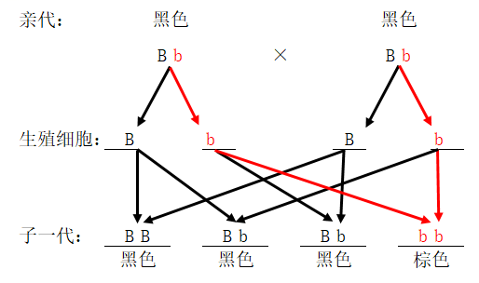
依据遗传图解可知，甲组子代黑色个体理论上基因组成为Bb的豚鼠有：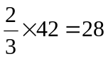只。
【小问4详解】
由于黑色是显性性状，基因组成是BB或Bb，棕色是隐性性状，基因组成为bb。所以可选用棕色的雄豚鼠与这只黑色雌豚鼠杂交，根据所生后代豚鼠的毛色即可鉴定。
①若所生几代豚鼠均无棕色毛而全是黑色毛，可断定被鉴黑色豚鼠的基因组成为BB，遗传图解如图：
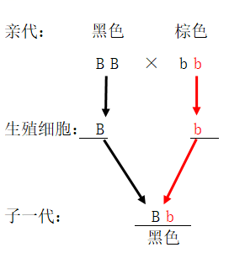
②若所生后代中有黑色毛和棕色毛豚鼠出现，可断定被鉴黑色豚鼠的基因组成为Bb，遗传图解如图：
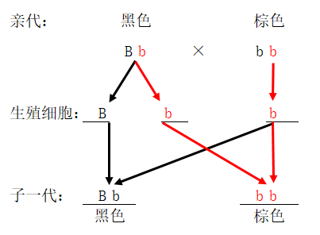
综上所述，现有一只黑色豚鼠，为判断其基因组成，通常采用与棕色豚鼠杂交，看子代的性状表现及比例。若和上表丙组实验结果相似，则黑色豚鼠的基因组成是Bb。
【小问5详解】
丁组中，黑色雌性豚鼠和棕色豚鼠杂交，生下的子代全部为黑色，则亲代黑色雌性豚鼠的基因组成为BB，棕色雄性豚鼠的基因组成为bb，遗传图解如下：
由遗传图解可知，丁组亲代再生一只豚鼠，是黑色雄性个体的概率为100%。
24. 国家主席习近平在第七十五届联合国大会上宣布，中国力争2030年前二氧化碳排放达到峰值，努力争取2060年前实现碳中和目标，体现了大国的责任与担当。下图为某农田生态系统碳循环示意图，其中甲、乙、丙表示生态系统的组成成分，a、b、c、d表示生理过程。请据图回答下列问题：
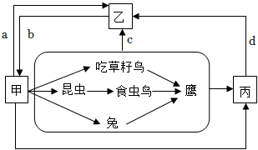
（1）该生态系统中属于无机环境的是______。
（2）写出鹰处于第四营养级的食物链，______。
（3）图中分解有机物，释放能量的生理过程有______（填字母）。
（4）______是生态系统的主要功能，它们将生态系统的各种成分联系成了一个统一的整体。
（5）该农田生态系统与森林生态系统相比，自我调节能力小，原因是______。
（6）为了尽快实现“碳中和”的奋斗目标，作为中学生，你认为该怎么做？______（从减少二氧化碳排放量和增加二氧化碳吸收量两个方面各答一点）。
【答案】（1）乙 （2）甲→昆虫→食虫鸟→鹰 （3）a、c、d
（4）能量流动和物质循环
（5）农田生态系统的生物种类和数量较少，营养结构简单，因此其自动调节能力小
（6）提倡使用节能技术和节能产品；减少生活作息中所耗用的能量（如节约水电、出行时不坐私家车改乘公交车、步行、骑自行车等）；植树造林等
【解析】
【分析】1．在一定的空间范围内，生物与环境所形成的统一的整体叫生态系统。一个完整的生态系统包括非生物部分和生物部分，非生物部分包括阳光、空气、水、温度等，生物部分由生产者（主要是植物）、消费者（主要是动物）和分解者（腐生的细菌、真菌）组成。
2．题图中：acd是呼吸作用，b是光合作用；甲是生产者，乙是无机环境（如：二氧化碳），丙是分解者。
【小问1详解】
一个完整的生态系统包括非生物部分和生物部分。结合分析可知，该生态系统中属于无机环境的是乙。
【小问2详解】
题图中，甲是生产者，图中的动物都属于消费者，丙是分解者。图中的食物链有3条，甲→吃草籽尿→鹰；甲→昆虫→食虫鸟→鹰；甲→兔→鹰。所以，鹰处于第四营养级的食物链是：甲→昆虫→食虫鸟→鹰。
【小问3详解】
细胞利用氧，将有机物分解成二氧化碳和水，并且将储存在有机物中的能量释放出来，供给生命活动的需要，这个过程叫做呼吸作用。呼吸作用的实质是：分机有机物，释放能量，为生物的生命活动提供能量。所以，图中b是光合作用，而分解有机物，释放能量的生理过程有a、c、d（呼吸作用）。
【小问4详解】
能量流动和物质循环是生态系统的两个基本过程，在物质循环过程中同时伴随着能量流动，它们将生态系统的各种成分联系成了一个统一的整体。所以，能量流动和物质循环是生态系统的主要功能。
【小问5详解】
在生态系统中，虽然各种生物的数量是在不断变化的，但在一般情况下，各种生物的数量和所占的比例是相对稳定的，这说明生态系统具有一定的自动调节能力。生态系统中生物种类越多，生态系统的成分越复杂，营养结构越复杂，自动调节能力越大。所以，该农田生态系统与森林生态系统相比，自我调节能力小，原因是：农田生态系统的生物种类和数量较少，营养结构简单。
【小问6详解】
碳中和是在一定时间内直接或间接产生的温室气体排放总量，通过植树造林、节能减排等形式，以抵消自身产生的二氧化碳排放量，实现二氧化碳“零排放”，要合理使用化石燃料，改用清洁型新能源。所以，作为中学生，可以：提倡使用节能技术和节能产品；减少生活作息中所耗用的能量（如节约水电、出行时不坐私家车改乘公交车、步行、骑自行车等）；植树造林等（从减少二氧化碳排放量和增加二氧化碳吸收量两个方面各答一点）。
25. 病毒没有国界，疫情不分种族，人类是休戚与共的命运共同体。接种新冠疫苗能够筑起群体免疫屏障，截至2022年5月25号我国已经累计免费接种新冠疫苗337472.6万剂次，充分体现了党和国家对人民的关怀。新冠肺炎病毒是由蛋白质外壳和内部的遗传物质组成，其遗传物质是RNA，易发生变异。请回答下列问题：
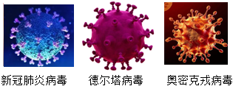
（1）从传染病的角度分析，新冠肺炎病毒和新冠肺炎病人分别属于______。
（2）自新冠肺炎病毒出现以来，之后又相继出现德尔塔病毒和奥密克戎病毒这些变异毒株，它们是可遗传变异的原因是______。
（3）全民积极多次接种新冠肺炎疫苗，疫苗进入人体后，会刺激淋巴细胞产生更多的______，属于______免疫。
（4）目前，新冠肺炎疫情防控工作已转为常态化。下列措施中属于切断传播途径的是______（填序号）
①接种疫苗
②戴口罩
③对患者进行隔离治疗
④全员核酸检测
⑤倡导七步洗手法
⑥提倡适当进行体育锻炼
⑦室内定时进行消毒
【答案】（1）病原体、传染源
（2）遗传物质发生了改变
（3） ①. 抗体
②. 特异性
（4）②⑤⑦
【解析】
【分析】传染病是由病原体引起的，能在生物之间传播的疾病。传染病具有传染性和流行性，有的还具有季节性和地方性的特点。病原体指能引起传染病的细菌、真菌、病毒和寄生虫等。传染病若能流行起来必须具备传染源、传播途径、易感人群三个环节。因此，控制传染病的措施有三个控制传染源、切断传播途径、保护易感人群。
【小问1详解】
病原体是引起传染病的细菌、病毒、寄生虫等生物。传染源是能够散播病原体的人或动物。所以，从传染病的角度分析，新冠肺炎病毒和新冠肺炎病人分别属于病原体、传染源。
【小问2详解】
生物的变异是由于遗传物质发生改变（遗传物质的改变有基因重组、基因突变、染色体变异等）引起的，这种变异能遗传给下一代，称为可遗传的变异。所以，德尔塔病毒和奥密克戎病毒这些变异毒株，它们是可遗传变异的原因是遗传物质发生了改变。
【小问3详解】
特异性免疫是人出生后才产生的，只针对某一特定的病原体或异物起作用的免疫类型。因接种疫苗所产生的抗体只对特定的病原体起作用，对其它病原体没有作用，从而提高对特定传染病的抵抗力，故接种疫苗产生的免疫能力属于特异性免疫。所以，全民积极多次接种新冠肺炎疫苗，疫苗进入人体后，会刺激淋巴细胞产生更多的抗体，该种抗体只对新冠病毒有效，故属于特异性免疫。
【小问4详解】
控制传染病的措施有三个：控制传染源、切断传播途径、保护易感人群。一般来说，凡是对健康人采取的措施均为保护易感人群，如接种疫苗等；凡是对病人或怀疑是病人的采取的措施均为控制传染源，如隔离病人等；其余的“讲究个人卫生、环境消毒、戴口罩”等措施可判断为切断传播途径。所以，③对患者进行隔离治疗、④全员核酸检测属于控制传染源；②戴口罩、⑤倡导七步洗手法、⑦室内定时进行消毒属于切断传播途径；①接种疫苗、⑥提倡适当进行体育锻炼属于保护易感人群。

